[Plan van aanpak]



Namen: [Nick de Goeij, Quinten Leeflang, Dylan van Leeuwen]

Studiejaar: [2020-2021]

Werkgroep: [LO8E-AMO1.2]

Projectleider [M. Boukiour]

Inleverdatum: []

Versie: [1.0]

Inhoud

Plan van aanpak 3

Use case diagram 3

Use case beschrijvingen 4

Navigatie diagram 4

Schermen lijst 6

Scherm ontwerp 7

# Plan van aanpak

# Use case diagram

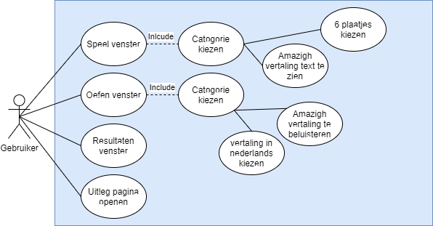

# Use case beschrijvingen

|  |  |
| --- | --- |
| Naam | Quiz spelen |
| Nummer | 1.1 |
| Preconditie | Gebruiker heeft een categorie geselecteerd. |
| Beschrijving | 1. Gebruiker kiest voor quiz spelen 2. Gebruiker kiest de gewenste categorie |
| Uitzonderingen | Er zijn geen catogorien geregistreerd |
| Postconditie | De gebruiker kan een quiz spelen |

|  |  |
| --- | --- |
| Naam | Resultaten bekijken |
| Nummer | 1.2 |
| Preconditie | Gebruiker moet minimaal 1 categorie hebben afgerond |
| Beschrijving | 1. Gebruiker opent het resultaten scherm. |
| Uitzonderingen | Gebruiker heeft geen resultaten |
| Postconditie | De gebruiker kan zijn resultaten bekijken |

|  |  |
| --- | --- |
| Naam | Oefenen |
| Nummer | 1.3 |
| Preconditie | Gebruiker heeft een categorie geselecteerd. |
| Beschrijving | 1. Gebruiker kiest voor oefenen 2. Gebruiker kiest de gewenste categorie |
| Uitzonderingen | Er zijn geen catogorie / er zijn geen vragen geregistreerd |
| Postconditie | De gebruiker kan oefenen. |

# Navigatie diagram

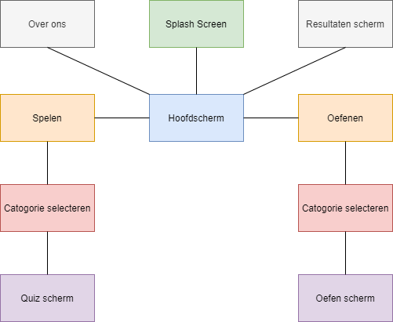

# Schermen lijst

|  |  |  |  |
| --- | --- | --- | --- |
| **Pagina** | **Formulier** | **Functie** | **Afwijkend ontwerp** |
| Splash screen | Nee | Een mooie sectie zodra de app wordt opgestart. | Nee |
| Hoofd scherm | Nee | Het weergeven van informatie en 3 knoppen om je resultaten te zien, te oefenen of te spelen. | Nee |
| Spelen scherm | Ja | Een quiz kunnen spelen met 6 plaatjes en het daarbij horende vertaling van het plaatje. | Nee |
| Oefen scherm | Ja | Kunnen oefenen met teksen en daarbij horende uitspraak. Gebruiker vult hierna de vertaling in het tekst veld. | Nee |
| Catogorien scherm | Nee | Na het kiezen tussen oefenen of spelen kan je kiezen welke categorie je wilt oefenen. Hier staan verschillende buttons waar categorie namen in staan. Met daar achter de behaalde score als je de categorie al hebt behaald. | Nee |
| Resultaten scherm | Nee | Het weergeven van de behaalde resultaten | Nee |
| Over ons scherm | Nee | Weergeven van de bedenkers van de app en hun vizie hierover. | Nee |

# Scherm ontwerp

Splash screen Hoofdscherm Catogorie selectie scherm

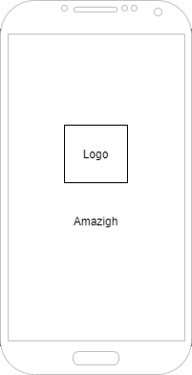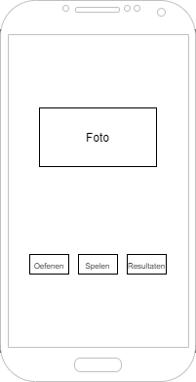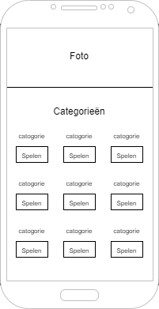

Speel scherm Oefen scherm Resultaten scherm

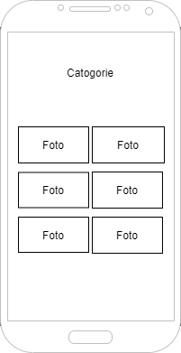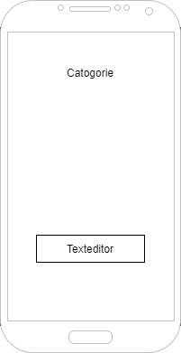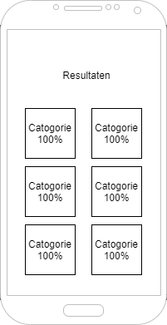

Over ons scherm

